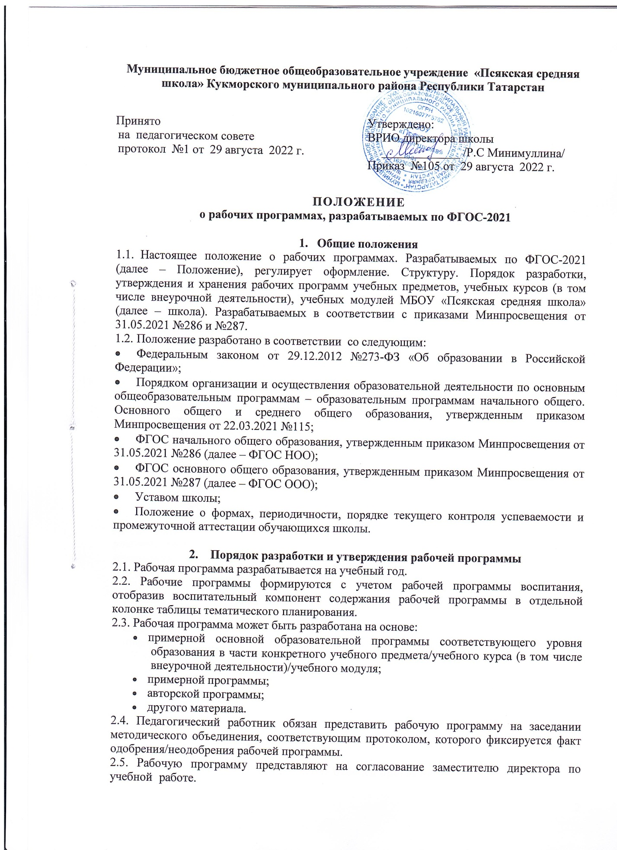

Муниципальное бюджетное общеобразовательное учреждение «Псякская средняя школа» Кукморского муниципального района Республики Татарстан

Принято  на педагогическом совете  протокол №1 от 29 августа 2022 г. | Утверждено:  ВРИО директора школы  _____________ /Р.С Минимуллина/  Приказ №105 от 29 августа 2022 г.

ПОЛОЖЕНИЕ
о рабочих программах, разрабатываемых по ФГОС-2021

- Общие положения
  - Настоящее положение о рабочих программах. Разрабатываемых по ФГОС-2021 (далее – Положение), регулирует оформление. Структуру. Порядок разработки, утверждения и хранения рабочих программ учебных предметов, учебных курсов (в том числе внеурочной деятельности), учебных модулей МБОУ «Псякская средняя школа» (далее – школа). Разрабатываемых в соответствии с приказами Минпросвещения от 31.05.2021 №286 и №287.
  - Положение разработано в соответствии со следующим:
- Федеральным законом от 29.12.2012 №273-ФЗ «Об образовании в Российской Федерации»;
- Порядком организации и осуществления образовательной деятельности по основным общеобразовательным программам – образовательным программам начального общего. Основного общего и среднего общего образования, утвержденным приказом Минпросвещения от 22.03.2021 №115;
- ФГОС начального общего образования, утвержденным приказом Минпросвещения от 31.05.2021 №286 (далее – ФГОС НОО);
- ФГОС основного общего образования, утвержденным приказом Минпросвещения от 31.05.2021 №287 (далее – ФГОС ООО);
- Уставом школы;
- Положение о формах, периодичности, порядке текущего контроля успеваемости и промежуточной аттестации обучающихся школы.

- Порядок разработки и утверждения рабочей программы
2.1. Рабочая программа разрабатывается на учебный год.
2.2. Рабочие программы формируются с учетом рабочей программы воспитания, отобразив воспитательный компонент содержания рабочей программы в отдельной колонке таблицы тематического планирования.
2.3. Рабочая программа может быть разработана на основе:
- примерной основной образовательной программы соответствующего уровня образования в части конкретного учебного предмета/учебного курса (в том числе внеурочной деятельности)/учебного модуля;
- примерной программы;
- авторской программы;
- другого материала.
2.4. Педагогический работник обязан представить рабочую программу на заседании методического объединения, соответствующим протоколом, которого фиксируется факт одобрения/неодобрения рабочей программы.
2.5. Рабочую программу представляют на согласование заместителю директора по учебной работе.
2.6. Рабочая программа утверждается приказом директора школы.

- Рабочая программа содержит следующие структурные элементы:
- титульный лист;
- пояснительная записка;
- планируемые результаты освоения конкретного учебного предмета, курса, дисциплины (модуля);
- содержание учебного предмета, курса, дисциплины (модуля);
- тематическое планирование, в том числе с учетом рабочей программы воспитания с указанием количества часов, отводимых на освоение каждой темы;
- описание учебно-методического и материально-технического обеспечения образовательной деятельности;
3.1. Титульный лист содержит:
- наименование организации, осуществляющей образовательную деятельность;
- гриф рассмотрения, согласования, утверждения программы (Приложение 1), (Приложение 2);
- название учебного курса, предмета, дисциплины (модуля) с ID номером для рабочих программ учебных предметов;
- составителя;
- год составления программы и место нахождения образовательной организации.
3.2. В тексте пояснительной записки к рабочей программе указывается:
- общая характеристика учебного предмета, курса, дисциплины (модуля);
- цели и задачи данной программы обучения в области формирования системы знаний, умений, навыков;
- место учебного курса в учебном плане.
3.3. В содержании учебного предмета, курса, дисциплины (модуля) указываются: название разделов / тем курса и их краткое содержание.
3.4. Планируемые результаты освоения учебного предмета, курса, дисциплины (модуля) — структурный элемент программы, определяющий основные личностные (личностные УУД), метапредметные (познавательные УУД, регулятивные УУД, коммуникативные УУД, формирование ИКТ-компетентности обучающихся, основы учебно-исследовательской и проектной деятельности, стратегии смыслового чтения и работа с текстом) и предметные результаты освоения конкретного учебного предмета, курса, дисциплины (модуля) должны отражать уровень подготовки обучающихся на конец учебного года в соответствии с ФГОС, образовательной программой образовательной организации.
3.5. Тематическое планирование отражает:
- нумерации;
- наименование разделов и тем программы;
- количество часов;
- воспитательный компонент;
- информация об ЭОР.
3.6 Учебно-методическое обеспечение образовательного процесса:
- обязательные учебные материалы для ученика;
- методические материалы для учителя;
- цифровые образовательные ресурсы и ресурсы сети интернет.
3.7. Материально-техническое обеспечение образовательного процесса:
- учебное оборудование;
- оборудование для проведения практических/лабораторных работ.

4. Оформление рабочей программы
4.1. Требования к оформлению:
- электронный документ в формате Microsoft Word (одним файлом); – листы формата А4;
- ориентация страницы – книжная;
- поля – обычные;
- титульный лист считается первым, но не нумеруется;
- нумерация страниц – снизу в правом углу, кеглем - 12;
- шрифт – Times New Roman;
- кегль –12, в таблице -12;
- межстрочный интервал – одинарный;
- переносы не ставятся;
- абзац 1,25 см (кроме таблиц);
- выравнивание – заголовки по центру, основной текст по ширине;
- центровка заголовков и абзацы в тексте выполняются при помощи средств Word;
- оглавление автоматическое;
- каждый структурный элемент рабочей программы начинается с новой страницы;
- таблицы вставляются непосредственно в текст и должны быть отделены от предыдущего и последующего текста одним интервалом.
4.2. Титульный лист считается первым, нумерация на нем не ставится.
4.3. Тематическое планирование представляется в виде таблицы:

№ | Наименование разделов и тем программы | Количество часов | Воспитательный компонент | Информация об ЭОР

4.4. Список литературы составляется в алфавитном порядке с указанием города и названия издательства, года выпуска. Допускается оформление списка литературы по разделам предмета.
4.5. Страницы должны быть пронумерованы.

5. Хранение рабочих программ
5.1. Рабочая программа оформляется в электронном и печатном варианте.
5.2. Электронный вариант прошнурованной, пронумерованной и утвержденной рабочей программы (титульная и последняя странца в пдф формате) размещается на сайте школы во вкладке «Основные сведения об образовательной организации/ Образование/Реализуемые образовательные программы».
5.3. Рабочие программы подлежат хранению до начала следующего учебного года.
5.4. Печатная версия рабочей программы дублирует электронную версию

6. Порядок внесения изменений в рабочую программу
6.1.Изменения в рабочую программу вносятся в связи с необходимостью корректировки сроков ее выполнения по следующим причинам:
– карантин;
– актированные дни;
6.2. Корректировка рабочей программы может быть осуществлена посредством:
– укрупнения дидактических единиц;
– сокращения часов на проверочные работы;
– оптимизации домашних заданий;
– вывода (в старших классах) части учебного материала на самостоятельное изучение по теме с последующим контролем
6.3. Не допускается уменьшение объема часов за счет полного исключения тематического раздела из программы.

Приложение 1.
МИНИСТЕРСТВО ПРОСВЕЩЕНИЯ РОССИЙСКОЙ ФЕДЕРАЦИИ

Министерство образования и науки Республики Татарстан

Муниципальное бюджетное общеобразовательное учреждение
«Псякская средняя школа» Кукморского муниципального района Республики Татарстан

РАССМОТРЕНО  Руководитель МО  ________/Шафигуллина И.Р./  Протокол №1  от «26» августа 2022 года | СОГЛАСОВАНО  Заместитель директора по УР  ______ /Минимуллина Р.С./  «29» августа 2022 года | УТВЕРЖДЕНО  ВРИО директора  ______ /Минимуллина Р.С.  Приказ 105  от «29» августа 2022 года

Рабочая программа
ID……….
по алгебре в 8 классе
Минимуллиной Регины Семеновны,
учителя первой квалификационной категории

Составитель: Минимуллина Регина Семеновна

2022-2023учебный год

